
ノラネコぐんだん きしゃぽっぽ
《野貓軍團開火車》
學習單設計：東方編輯部
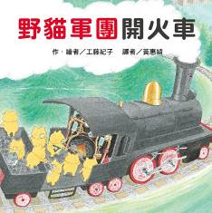

一分鐘讀故事
野貓們看汪汪老闆把一籃籃、一簍簍的農作物搬上火車，於是野貓們趁著汪汪老闆和農場主人休息時，偷偷爬上火車，打算體驗駕駛火車的樂趣。沒想到，只要加煤炭火車就會往前跑，好簡單唷！他們加完一車廂的煤炭後，肚子餓了。於是野貓們把玉蜀黍放進鍋爐中，打算烤玉米吃。
沒想到……哇！竟然爆出了一大堆的玉米花來，鐵軌頓時被玉米花給淹沒。這下子，闖禍的野貓們除了不斷道歉補救外，還得幫忙銷售呢！

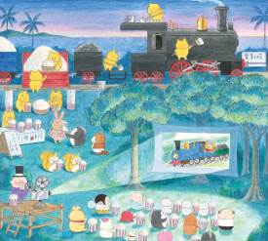

延伸活動
活動一：閱讀小達人
請小朋友看看繪本圖示，試著回答下面問題：
Q1：野貓軍團正在草叢中看著什麼呢？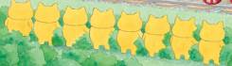

Q2：汪汪的火車上陸續搬上哪些農作物呢？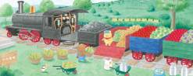

Q3：把貨堆好的汪汪和助手，出發前打算先做什麼事呢？

Q4：擅自把火車開走的野貓軍團有沒有聽從汪汪的警告，將火車停下來？

Q4：又累又餓的野貓軍團打算烤什麼農作物填飽肚子？

Q5：野貓們將全部的玉米都放進火車的燃料爐中，你覺得會發生什麼事呢？

Q6：一陣「啵啵啵啵啵啵……」「咚咖 砰！！」在海邊車站出現了什麼呢？

Q7：你覺得野貓們在汪汪面前正坐，乖乖道歉的原因是什麼？

Q8：看看以下畫面，說說野貓們做了什麼補償？有哪些朋友來參加蔬果市集？
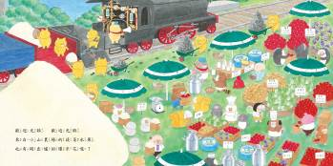

Q9：蔬果市集結束之後，野貓們可以如願回家嗎？為什麼？
Q10：如果你是野貓軍團中的一員，你會提出什麼補償建議呢？
活動二：我最愛吃的蔬果是……
小朋友，繪本中的小山農場，種植了各式各樣的蔬果。請你說說你最喜歡吃哪些蔬果？把它寫下或是畫下來。

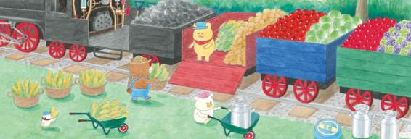
我最喜歡的蔬果是……

＿＿＿＿＿＿＿＿＿＿＿＿＿＿＿＿＿＿＿＿＿＿＿＿＿＿

＿＿＿＿＿＿＿＿＿＿＿＿＿＿＿＿＿＿＿＿＿＿＿＿＿＿

＿＿＿＿＿＿＿＿＿＿＿＿＿＿＿＿＿＿＿＿＿＿＿＿＿＿

＿＿＿＿＿＿＿＿＿＿＿＿＿＿＿＿＿＿＿＿＿＿＿＿＿＿

＿＿＿＿＿＿＿＿＿＿＿＿＿＿＿＿＿＿＿＿＿＿＿＿＿＿

＿＿＿＿＿＿＿＿＿＿＿＿＿＿＿＿＿＿＿＿＿＿＿＿＿＿

＿＿＿＿＿＿＿＿＿＿＿＿＿＿＿＿＿＿＿＿＿＿＿＿＿＿

＿＿＿＿＿＿＿＿＿＿＿＿＿＿＿＿＿＿＿＿＿＿＿＿＿＿

活動三：我是改編故事王！
想一想，如果野貓軍團那天丟進燃料爐的不是玉米，而是其他蔬果（例如：馬鈴薯或是洋蔥），過程中又會有什麼意外的變化呢？小朋友，請發揮你的想像力，試著替野貓軍團編個新故事吧！
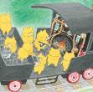

活動六：寫給……的讚美詩
小朋友，給你的好朋友、兄弟姐妹或爸爸媽媽，甚至是自己寫一首讚美詩吧！

活動四： 野貓軍團著色畫
小朋友，你可以想像野貓軍團駕著火車時的得意模樣嗎？請您替野貓與火車著上顏色。

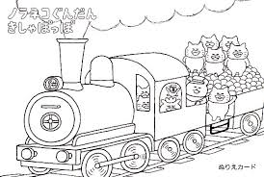

活動五：小山農場市集
哇！來自小山農場的蔬菜水果很受歡迎唷，說說看小猴、企鵝和小蜜蜂……各買了哪些蔬果呢？

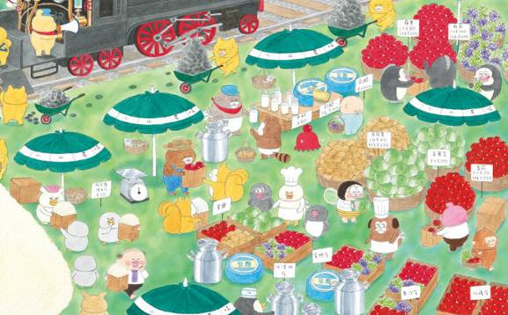

小猴買了＿＿＿＿＿＿＿＿＿。

企鵝買了＿＿＿＿＿＿＿＿＿。

小蜜蜂買了＿＿＿＿＿＿＿＿。

小松鼠買了＿＿＿＿＿＿＿＿。

小狸貓買了＿＿＿＿＿＿＿＿。
活動六：露天電影院
小朋友，從下圖你可以看到：大家正在海邊欣賞露天電影，你曾看過露天電影嗎？說說自己看過的露天電影播映內容或是相關經驗，也可以將它畫下來唷！
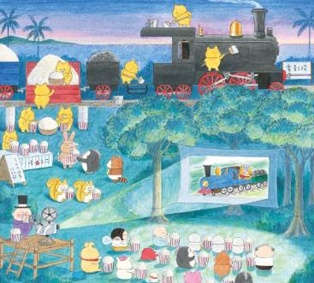
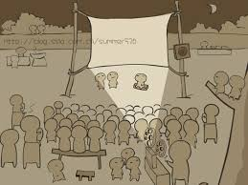
活動七：上市集買東西
蔬果好健康、乳酪有營養，如果你陪媽媽去逛小山農場市集，你最想買哪幾種蔬果呢？看看標價提示，試著回答以下問題。

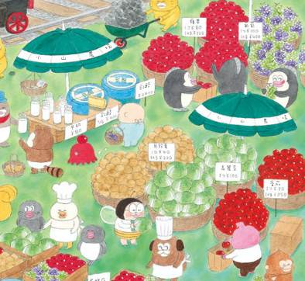

- 如果我想買一粒馬鈴薯和一顆高麗菜：需要￥＿＿＿＿＿元。

- 企鵝三兄弟想買三粒蘋果和一串葡萄：需要￥＿＿＿＿＿元。

- 某位顧客想買一串葡萄、1/6塊乳酪和一瓶牛奶：需要￥＿＿＿＿＿元。

- 看看下圖，說說餐廳和蛋糕店主廚各採購了哪些蔬果？

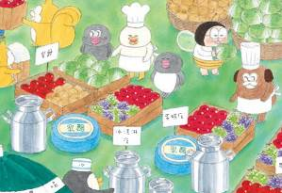
活動八：我的火車車廂載運……
小朋友：試著想一想，火車車廂除了農作物外，還可以載運什麼呢？如果你可以決定讓小火車自由載運貨物，你會想讓小火車載送什麼？將它畫下來或寫下來。

